МИНИСТЕРСТВО ЦИФРОВОГО РАЗВИТИЯ, СВЯЗИ И МАССОВЫХ КОММУНИКАЦИЙ РОССИЙСКОЙ ФЕДЕРАЦИИ
Ордена Трудового Красного Знамени федеральное государственное бюджетное учреждение высшего образования
«Московский технический университет связи и информатики»

Лабораторная работа №3

Лабораторная работа №3: Работа с файлами в Python: открытие, чтение, запись, работа с исключениями

по дисциплине
«Введение в информационные технологии»

Выполнил: студент гр. БВТ2403
Натесов Г.А.

Проверил:

Москва, 2022 г.

Цель работы: Освоить принципы определения и использования функций в языке программирования Python, понять механизмы передачи аргументов в функции, научиться применять функции для решения практических задач, а также изучить базовые алгоритмические конструкции.

Оборудование: Компьютер, с установленными на него интерпретатором Python 3.11 и средой разработки PyCharm Community Edition 2023.

Введение: функция — это одна из важнейших структур в программировании. В этой лабораторной работе мы рассмотрим практическое применение функций.

Цели и задачи:

Основной целью работы является разработка интерактивного приложения на языке Python, благодаря которому пользователь сможет взаимодействовать с файловой системой компьютера. В ходе выполнения работы будут выполнены задачи:
- Реализация программы, открытия и вывода информации из файла в двух вариантах её считывания: функцией read() и итерацией через цикл for-each
- Реализация программы, которая записывает введённый пользователем текст в файл (user_input.txt). Последующий текст будет добавляться не перезаписывая уже имеющуюся информацию.
- Реализация обработки исключения, которое возникает при попытке открыть не существующий файл.

Методы и технологии:

В этой работе потребуется воспользоваться стандартным функционалом Python для взаимодействия с файловой системой, воспользоваться стандартным классом исключения FileNotFoundError. А также использовать стандартные методы работы со строками, генератор enumerate.

Реализация:

Процесс выполнения работы будет разделён на несколько частей:
- Считывание и вывод информации:

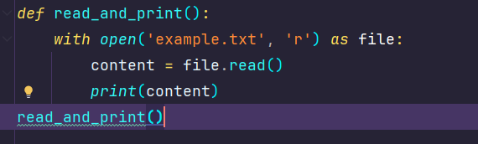
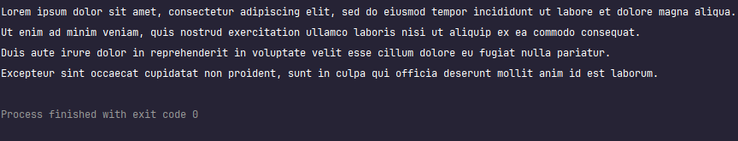
Это первый вариант исполнения заданной программы. Файл example.txt открывается в режиме чтения, содержимое файла считывается функцией read() и выводится в консоль функцией print().
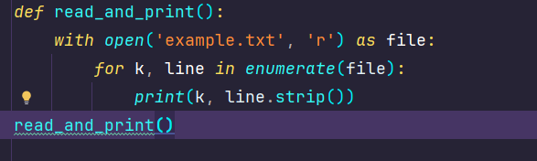
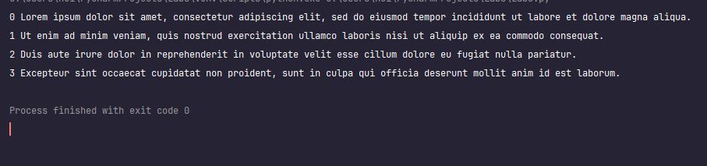
Это второй вариант реализации программы. Файл также открывается в режиме чтения, однако выводится он через итерацию (Это показывает генератор enumerate). В этом случае для корректного вывода информации нужен метод strip(), который убирает из конца строки специальные символы.
- Запись информации:

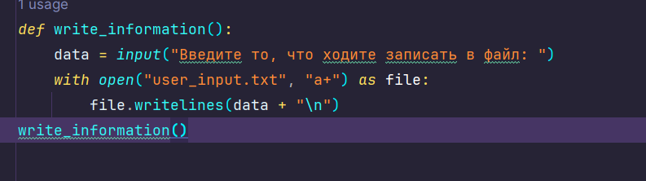
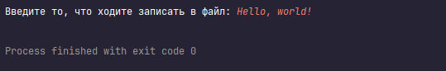
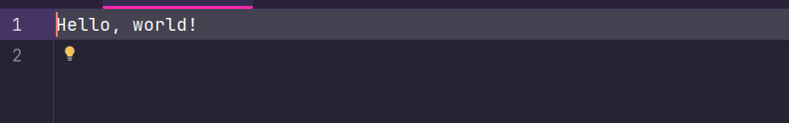
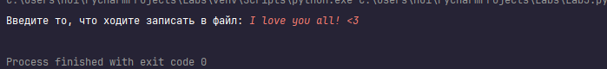
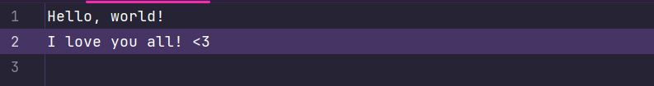
Здесь реализована программа, которая записывает в новый файл введённые пользователем данные. Запись происходит при помощи метода writelines(), а возможность дополнять, а не перезаписывать файл достигнута при помощи параметра “a+” при открытии файла.

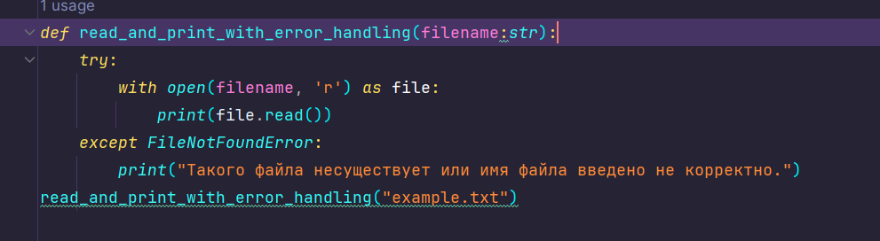
- Вывод информации с обработкой исключения:

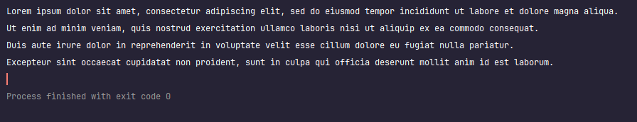
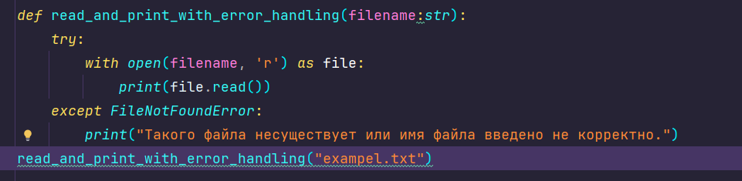

Здесь реализована программа, которая принимает имя файла и выводит его содержимое. Если имя файла введено неверно, то она выводит вместо ошибки сообщение, понятное пользователю.

Вывод: Таким образом, мы научились работать с файлами, при помощи языка Python, а также рассмотрели практическое применение функций.

